Конспект открытого урока по математике в 5 классе
«Древо знаний – натуральные числа (вводный урок)»
учитель математики Ларионова И. М.

Вводный урок математики в 5-м классе "Дерево знаний"

Тема: Натуральные числа

Цели:
- образовательные: повторить и систематизировать базовые ЗУН, полученные в начальной школе, знакомство с учебником
- развивающие: развивать у учеников математическую речь, интерес к математике
- воспитательные: воспитывать дисциплинированность, самоконтроль, ответственное отношение к учебному труду

Методы обучения: словесный, наглядный, практический

Форма обучения: фронтальная, индивидуальная

Оборудование: SMART-доска, индивидуальный раздаточный материал

Структура урока: урок-беседа с использованием интерактивной презентации

ХОД УРОКА

Деятельность учителя | Учащиеся
Вступление  Здравствуйте, ребята! Не успели вы переступить порог школы и стать первоклассниками, как тут же повстречались с математикой, по праву названной “царицей наук”. И вот уже пятый год вы будете изучать эту науку.  Китайская мудрость гласит: “В своей жизни человек обязательно должен сделать три вещи: посадить дерево, построить дом и вырастить сына” На этом уроке и весь учебный год мы с вами будем выращивать дерево знаний. Чтобы вырастить наше дерево, необходимо посадить семечко знаний. Это то, что вы уже знаете. И представьте себе, это лишь маленькая частица всех знаний. Но именно от нее зависит, каким большим и сильным вырастет наше дерево и какими будут ваши знания. Чем глубже и прочнее знания, тем выше и мощнее дерево знаний.Кадр1 | слушают преподавателя
Растить дерево нам будет помогать учебник “Математика-5”. Авторы учебника: Наум Яковлевич Виленкин, Владимир Иванович Жохов, Александр Семенович Чесноков и Семен Исаакович Шварцбурд. Кадр2
Давайте обратимся к “Оглавлению” учебника. Главы учебника – это новые ветки в дереве знаний.
По оглавлению вы уже сейчас можете познакомиться со списком тех вопросов, которые будут изучаться в 5 классе, а в дальнейшем оглавление поможет вам быстро находить нужный материал.
Назовите первую главу учебника. | Натуральные числа
Что вы умеете делать с числами? Кадр3 | Складывать, вычитать, умножать и делить. Устный счет
Для чего используют натуральные числа? Кадр4 | Для счета предметов.
Назовите самое маленькое натуральное число. | Один
А можно ли назвать самое большое натуральное число? | Назвать невозможно т.к. числа бесконечны.
Сколько цифр использует человек, чтобы записать любое натуральное число? Назовите их. Кадр5 | Десять.  0,1,2,3,4,5,6,7,8,9
Как называют такую запись чисел, вы узнаете, если выполните вычисления и декодируете ответы. Кадр6,7 | Решают примеры и соотносят ответы с буквами.  Десятичной.
Откройте тетради и запишите число, классная работа. Кадр8,9 | Работа в тетради
Найдите половину числа 37.  Чтобы ответить на этот вопрос нам понадобится вторая глава учебника. Кадр10 | Решение:  37:2=18 (ост.1) ответ получился с остатком
Назовите вторую главу учебника. Кадр11 | Дробные числа
Про эти числа вы еще ничего не знаете, но когда будет изучать, то узнаете много нового и интересного. И для чего нужны дробные числа.
По оглавлению учебника скажите, с какими дробными числами мы познакомимся. Кадр12 | Обыкновенные дроби и десятичные дроби.
Физкультминутка  Потрудились - отдохнем,  Встанем, глубоко вздохнем.  Руки в стороны, вперед,  Влево, вправо поворот.  Три наклона, прямо встать.  Руки вниз и вверх поднять.  Руки плавно опустили,  Всем улыбки подарили. | Дети выполняют упражнения.
Что еще по оглавлению для вас новое? | Среднее арифметическое,  Проценты.
Каждая глава учебника содержит геометрический материал.  О какой фигуре идет речь в загадках? Кадр13 | Отгадывают загадки и называют номер фигуры.
1 загадка:  Он давно знаком со мной,  Каждый угол в нем прямой,  4 угла и 4 стороны  Все 4 стороны одинаковой длины. | Квадрат
2 загадка:  Три вершины тут видны,  Три угла, три стороны, -  Ну, пожалуй, и довольно! -  Что ты видишь? | Треугольник
3 загадка:  Он и острый, да не нос,  И прямой, да не вопрос,  И тупой он, да не ножик, -  Что еще таким быть может? | Угол
4 загадка:  Он от солнца прилетает,  Пробивая толщу туч  И в тетрадочке бывает,  А зовется просто | Луч
5 загадка:  Нет углов у меня  и похож на блюдце я.  На тарелку и на крышку,  на кольцо, на колесо.  Кто же я такой, друзья? | Круг,  окружность.
Практическое задание: Из 7 фигур: трех пар равнобедренных треугольников и одного квадрата составьте квадрат. Кадр14 | Составляют квадрат  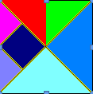
Итог урока. Кадр15  Изобразим контур дерева.  Маленькая частичка ваших знаний – это первоначальные сведения о натуральных числах и то, что вы умеете с ними делать.  Что предстоит нам изучить в курсе математики 5 класса?  Большим и сильным вырастет наше “дерево знаний”. | Изображают дерево.  Выполняют записи. 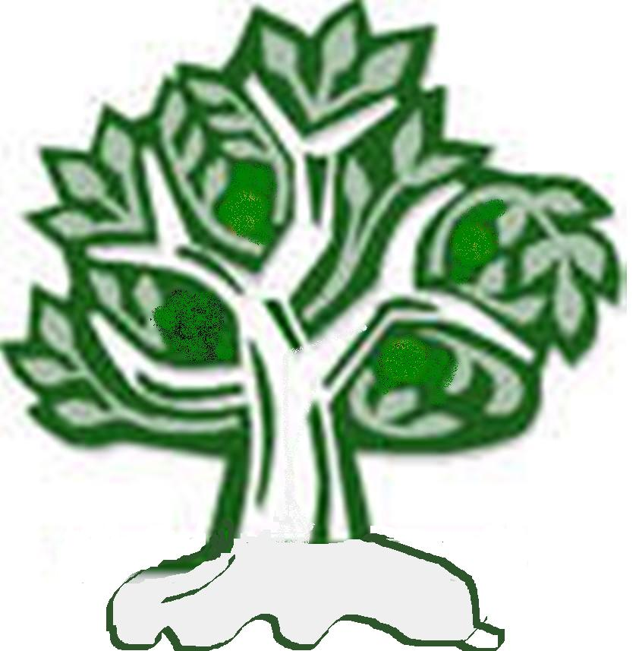
Хочется урок закончить стихотворением Ю.Яковлева Кадр16  Давайте, ребята, учиться считать:  Делить, умножать, прибавлять, вычитать.  Запомните все, что без точного счета  Не сдвинется с места любая работа.  Без счета не будет на улице света,  Без счета не может подняться ракета,  Без счета письмо не найдет адресата  И в прятки сыграть не сумеют ребята.  Считайте, ребята, точнее считайте,  Хорошее дело скорей прибавляйте,  Плохие дела поскорей вычитайте.  Учебник научит вас точному счету,  Скорей за работу, скорей за работу. | Рефлексия урока:  ребята выбирают цвета листочков и прикрепляют к нашему дереву знаний

